Avem 2 aplicatii.

Una pentru clienti (petowner) si una pentru prestatori servicii(petsitter)

Cea de jos e cea pentru client.

Sigla aplicatie in meniul telefonului 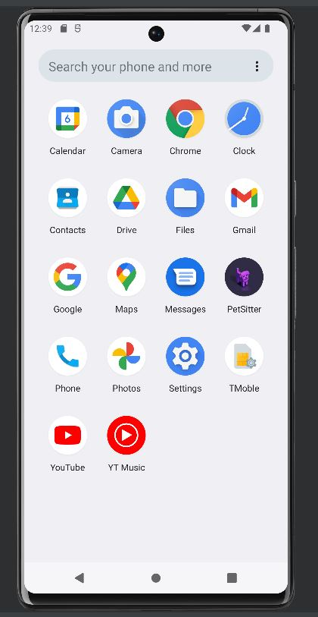

Pagina de start cand dai click pe ea 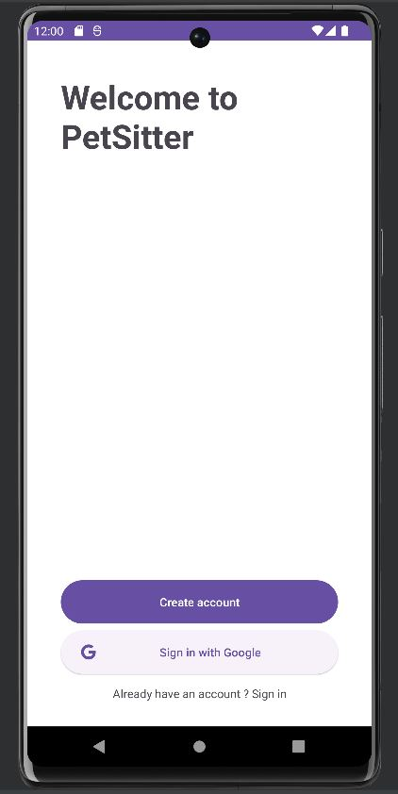

Creare cont nou utilizator(stapan) 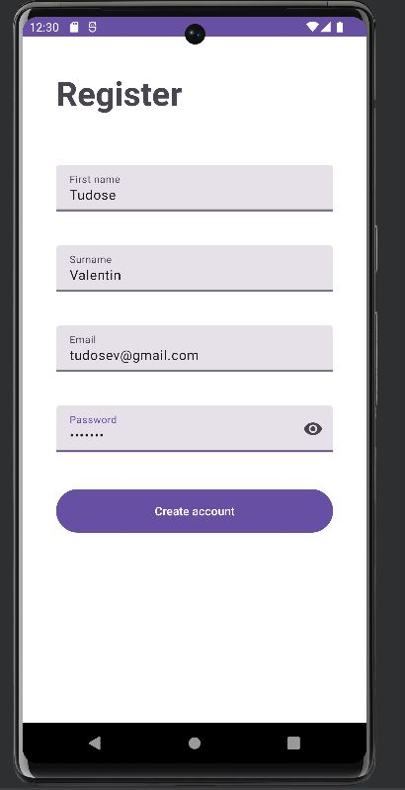

Pop-up ajutor indrumare creare cont 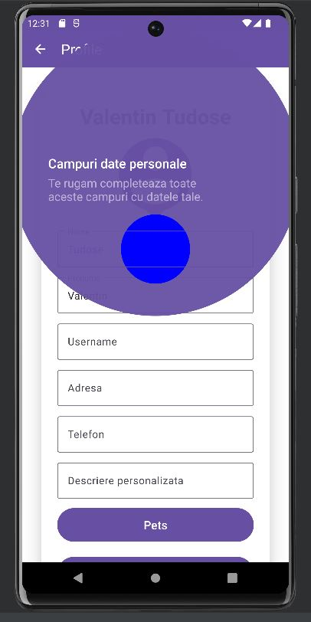

E nevoie sa adaugi date despre animalutul tau 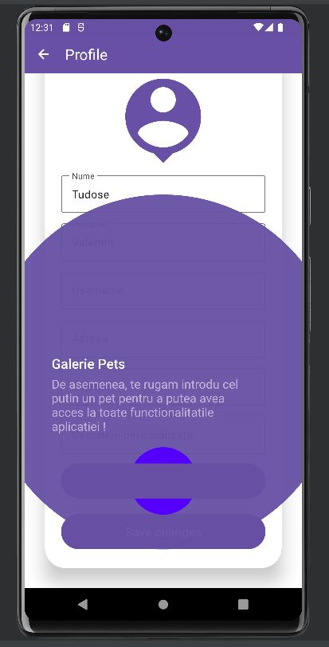

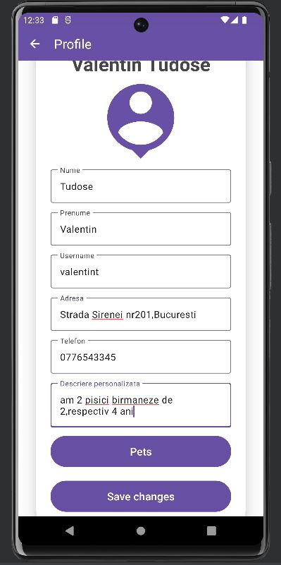

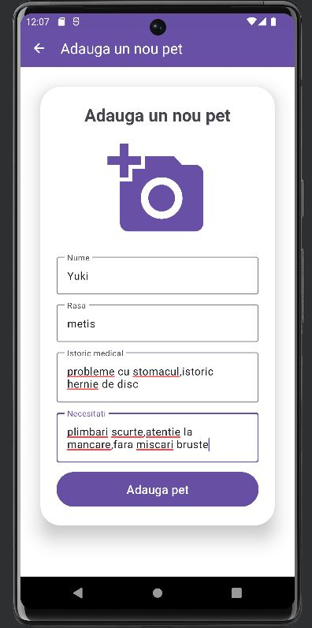

Daca ai cont existent poti da pe Sign in 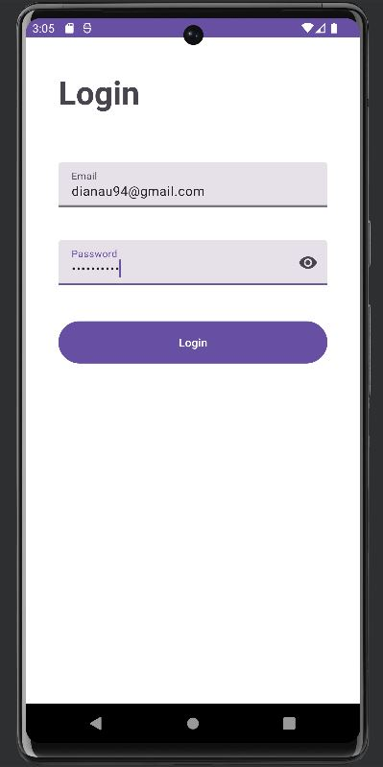

Meniu user 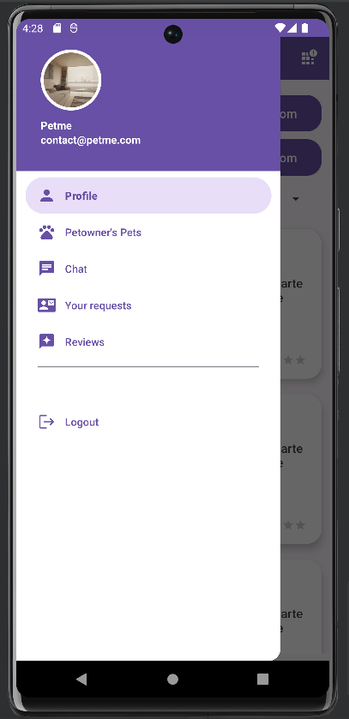

Lista animalute 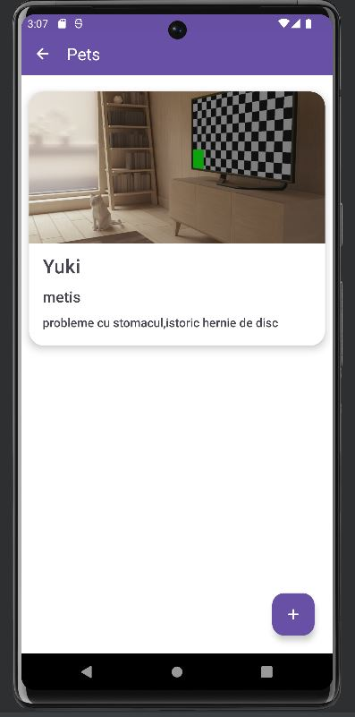

Poti modifica date animalute (poti adauga si o poza cu ei) 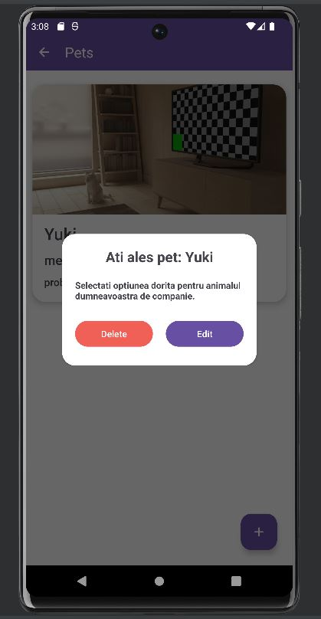

Poti sa iti pui poza si la datele tale de owner pet.

Lista pet sitter + filtrare

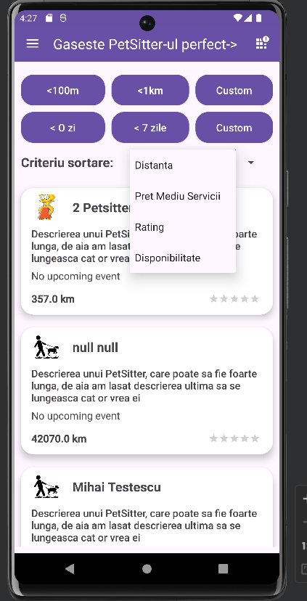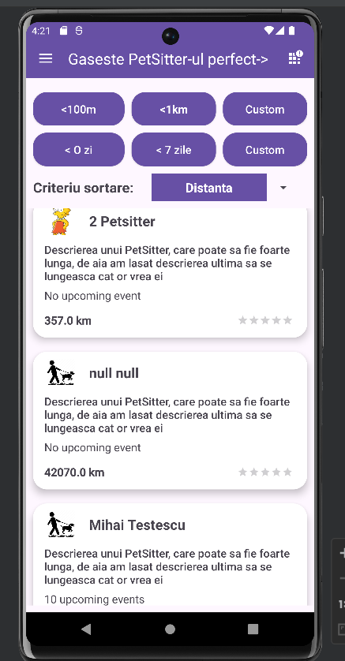

Poti intra pe un pet sitter si vedea detaliile despre el,sa il suni,sa ii dai mesaj,calendar zile libere pt requesturi+poze de la alte animale cu care a stat sau poze cu locatia,cu el

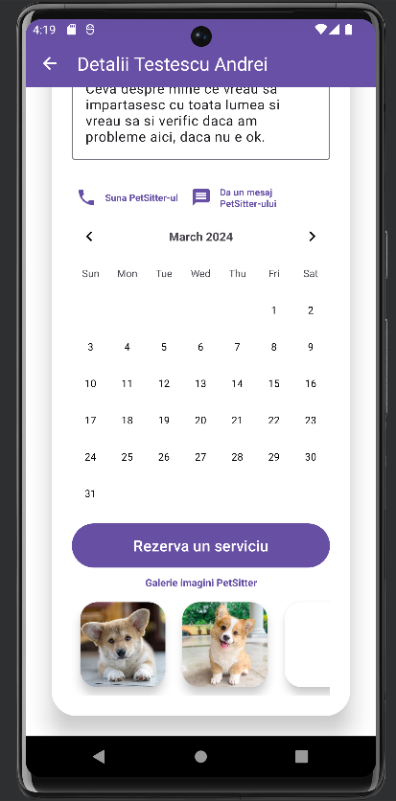

Chat 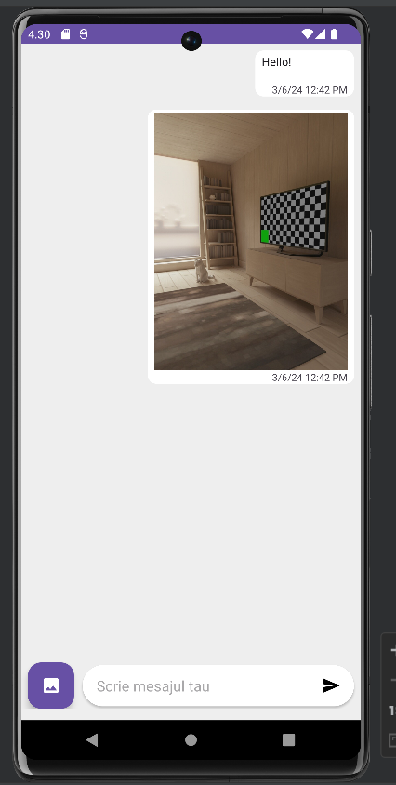

Suna 